**PASSO-A-PASSO**

**ONDE E COMO PESQUISAR A SITUAÇÃO DE UMA ESCOLA**

***CONSULTA POR ESCOLA***

* PENDÊNCIAS
* VALORES CREDITADOS PELO FNDE
* PROGRAMAS PERTENCENTES A UEX

**ENDEREÇO ELETRÔNICO:** <https://www.fnde.gov.br/pddeinfo/pddeinfo/escola/consultar>

**OU**

**1º PASSO: PESQUISA GOOGLE:** **Consulta por Escola - FNDE**

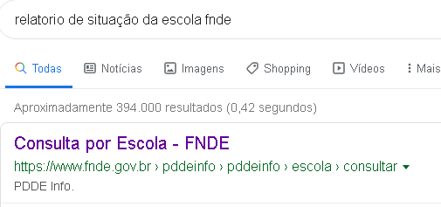

**2º PASSO: DIGITAR O CODIGO (INEP) DA ESCOLA E CLICAR EM DADOS DA ESCOLA:**

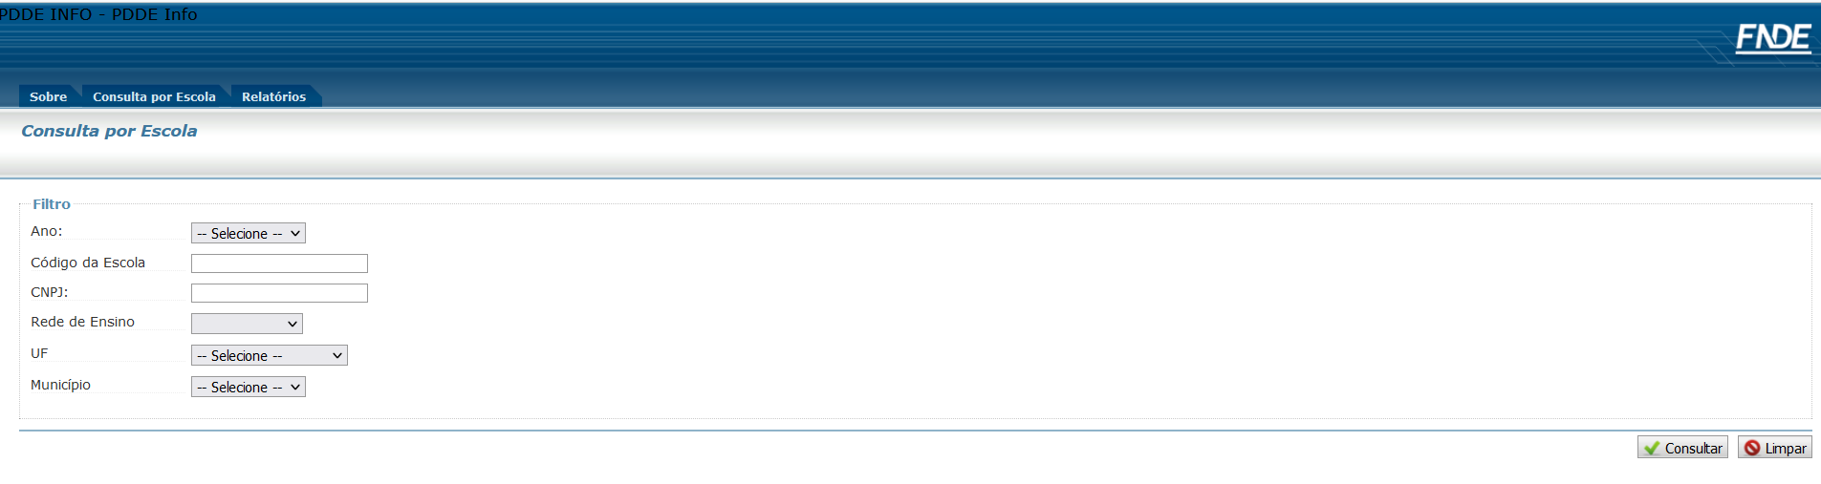

**CONSULTAR**

**DIGITAR O INEP.**

**ESCOLHER O ANO**

**3º PASSO: VERIFICAR A INADIMPLÊNCIAS DE PRESTAÇÃO DE CONTAS DA UEX.**

**RELATÓRIO DE SITUAÇÃO DA ESCOLA**

